课程教学进度计划表

一、基本信息

|  |  |  |  |  |  |
| --- | --- | --- | --- | --- | --- |
| 课程名称 | 小学心理学 | | | | |
| 课程代码 | 2130072 | 课程序号 | 0990 | 课程学分/学时 | 32 |
| 授课教师 | 余 江 | 教师工号 | 24110 | 专/兼职 | 专 |
| 上课班级 | 小 教 | 班级人数 | 49 | 上课教室 | 二教205 |
| 答疑安排 | 每周四下午 | | | | |
| 课程号/课程网站 | 云班课代码：8455031 | | | | |
| 选用教材 | 《小学生心理学》，作者：边玉芳，出版社：高等教育出版社，书号（ISBN）：9787040618303 | | | | |
| 参考教材与资料 | 《小学心理学》第5版，冯维主编，西南师范大学出版社版  《小学生心理学》，李晓东主编，人民教育出版社  《发展心理学》，马莹主编，人民卫生出版社 | | | | |

二、课程教学进度安排

|  |  |  |  |  |
| --- | --- | --- | --- | --- |
| 课次 | 课时 | 教学内容 | 教学方式 | 作业 |
| 1 | 2 | 小学生心理学概述 | 讲授、讨论 | 思考、练习 |
| 2 | 2 | 小学生心理发展的基本特征（一） | 讲授、讨论 | 思考、练习 |
| 3 | 2 | 小学生心理发展的基本特征（二） | 讲授、讨论 | 思考、练习 |
| 4 | 2 | 小学生的认知发展与培养（一） | 讲授、讨论 | 思考、练习 |
| 5 | 2 | 小学生的认知发展与培养（二） | 讲授、讨论 | 思考、练习 |
| 6 | 2 | 小学生的认知发展与培养（三） | 讲授、讨论 | 思考、练习 |
| 7 | 2 | 小学生的学习品质与培养（一） | 讲授、讨论 | 思考、练习 |
| 8 | 2 | 小学生的学习品质与培养（二） | 讲授、讨论 | 思考、练习 |
| 9 | 2 | 小学生的情绪与自我意识发展（一） | 讲授、讨论 | 思考、练习 |
| 10 | 2 | 小学生的情绪与自我意识发展（二） | 讲授、讨论 | 思考、练习 |
| 11 | 2 | 小学生的意志与道德发展（一） | 讲授、讨论 | 思考、练习 |
| 12 | 2 | 小学生的意志与道德发展（二） | 讲授、讨论 | 思考、练习 |
| 13 | 2 | 小学生的人际关系发展与培养（一） | 讲授、讨论 | 思考、练习 |
| 14 | 2 | 小学生的人际关系发展与培养（二） | 讲授、讨论 | 思考、练习 |
| 15 | 2 | 小学生的心理健康（一） | 讲授、讨论 | 思考、练习 |
| 16 | 2 | 小学生的心理健康（二） | 讲授、讨论 | 思考、练习 |

三、考核方式

|  |  |  |
| --- | --- | --- |
| 总评构成 | 占比 | 考核方式 |
| 1 | 45% | 期终考试（纸笔测试、闭卷） |
| X1 | 35% | 小组讨论与课外作业 |
| X2 | 20% | 平时表现（课堂学习积极性程度与发言次数） |

任课教师： 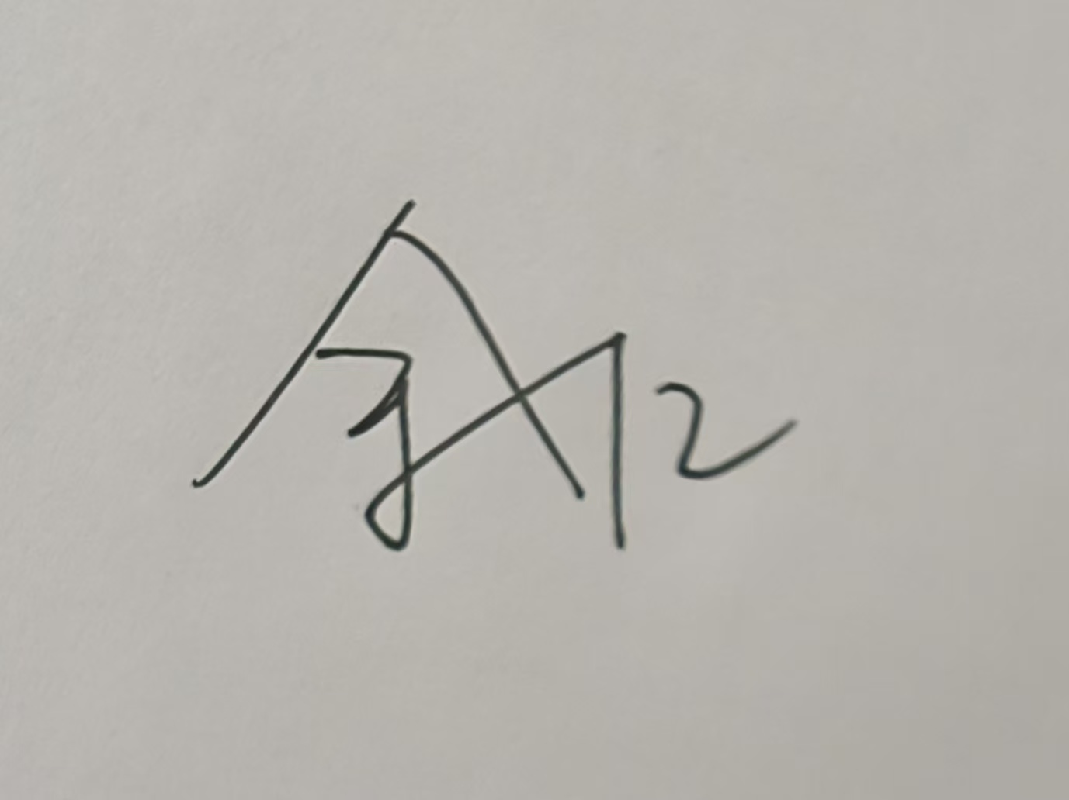 系主任审核： 日期： 2024.9